豆粕期权周报
- 标的上周走势回顾:
国内豆粕主力合约M1909上周开盘价2915，收盘价2874，单周下跌1.68%。本周开始豆粕延续上涨势头，但周二冲高3031后回落，随后周四大幅下跌，跌破2900。

- 国际市场方面：
布宜诺斯艾利斯6月7日消息：布宜诺斯艾利斯谷物交易所发布的周度报告称，截至6月5日，阿根廷大豆收获进度达到96.1%，上周为90.7%。交易所目前预期2018/19年度阿根廷大豆产量为5600万吨，比上年产量3510万吨高出59.5%。阿根廷大豆产量的最高纪录为2014/15年度的6080万吨。
2019年美豆播种期遭遇罕见的潮湿天气影响，导致美豆播种进度大幅滞后常年水平，并引发资金炒作热情，推动美豆走出低迷状态。从历史数据看，每年6月20日左右美豆播种率可达到90%左右。在剩下的两周左右播种窗口期内，如果天气条件持续改善，美豆播种进度将大幅加快。分析机构IEG Vantage 公司周三预计，美国2019年大豆种植面积为8500万英亩，略高于美国农业部预期的8460万英亩，显示机构并未因此前涝情调减大豆播种面积。

- 国内方面：
今日，国内豆粕现货部分报价如下。山东济宁：43%蛋白：2950元/吨。江苏泰兴：43%蛋白：基差报价对连豆粕1909+50(2972)元/吨。天津外资：43%蛋白：3002元/吨。天津内资：43%：基差报价对连豆粕1909+120（2891）元/吨。广东东莞：43%蛋白：2980元/吨。深圳：43%蛋白：2980元/吨。

- 下周预期：
进入5月份后，在中美贸易关系紧张的背景下， 国内豆粕走出一波连续上涨行情，尤其近两周左右，由于天气原因，美豆种植面积大幅不及预期，美豆上涨带动下，国内豆粕涨速加快，波动也越来越大。但随着美豆主产区天气改善，美豆种植进度预期将大幅加快，炒作情绪降温，美豆也陷入调整，而国内由于前期涨幅更大，这次的调整力度也大于外盘，后续关注美国天气能否继续改善，预计豆粕可能继续振荡调整。

- 期权操作建议：
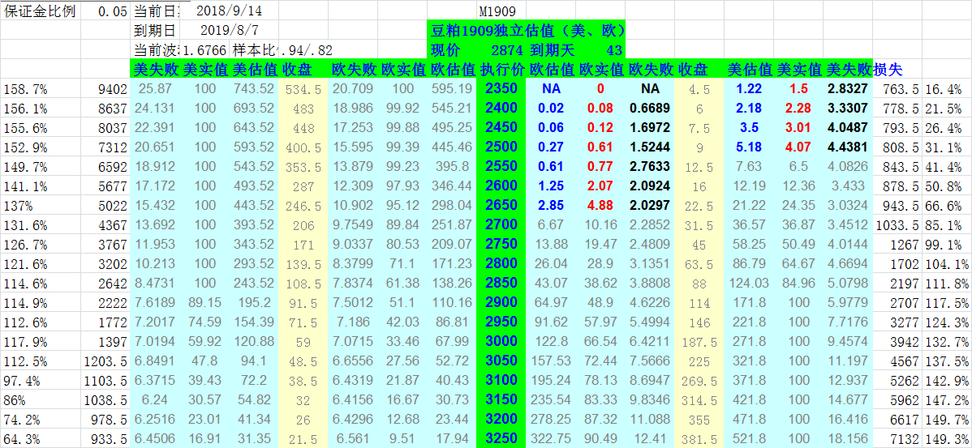
端午节前国内豆粕大幅回落，波动仍然很大，但由于1907合约期权周一后就到期，之前的持仓不管是看涨端的3050还是看跌端的2700都已经比较安全，一度非常危险的3050随着周四标的的下跌也已经安全上岸，但这种操作还是有值得反思的地方。1907合约作为非主力合约，成交量是一个很需要注意的问题，尤其临近到期，大部分虚值合约既没有价格也没有成交量，可能做的几档在深度上都是不够的，如果标的在这个时间段出现近期这种大波动，很可能会面临无法调整的风险，所以对于这种非主力合约的期权操作，还是要切忌做的太浅，并且控制持仓量。

金鹏经济研究所
联系电话：66211412

免责声明：本研究报告由金鹏经济研究所提供，其中观点仅代表分析师个人观点，出现的价位及操作建议仅体现分析师个人分析思路，分析师力求报告内容所述信息的可靠、准确及完整，但不保证报告所述信息及结论的准确性。本报告所提出的观点、结论和建议仅供投资者参考，不能当然作为投资研究决策的依据，也不能成为本公司承担明示或暗示的道义或法律责任的依据。

